Тема: «Процесс функционирования программных средств. Процесс сопровождения программных средств. Процесс прекращения
применения программных средств»

Задание
- Ознакомьтесь со стандартом и основными положениями ГОСТ Р ИСО/МЭК 12207-2010 «Информационная технология. Системная и программная инженерия. Процессы жизненного цикла программных средств». При выполнении практических заданий надлежит придерживаться положений ГОСТ Р ИСО/МЭК 12207-2010.
- Технические процессы – процесс функционирования программных средств, процесс сопровождения программных средств, процесс прекращения применения программных средств описаны на с. 42 – 47. Изучите их.
- Опишите цель и выходы процессов проекта для своего варианта в соответствии с указанным ГОСТ.
- Осуществите реализацию указанных процессов в соответствии с пунктами ГОСТ, а именно: реализуйте технические процессы проекта, для чего надлежит выполнить задание №1 в соответствии со своим вариантом на примере использования свободного программного обеспечения Atlassian JIRA.
задание №1
Данная практическая работа демонстрирует работу членов команды программного проекта над общей базой исходных кодов с использованием системы контроля версий Subversion (или сокращенно – SVN).
При выполнении данной работы в решение задачи, выполненное одним студентом, сначала другой студент, а затем третий должный внести некоторые изменения – эти изменения должны затрагивать один из рассмотренных нами технических процессов программной инженерии (см. ГОСТ Р ИСО/МЭК 12207-2010).
Общий порядок работы такой:
1)среди закрытых талонов, назначенных на преподавателя, студент находит свой талон, выполненный в рамках практической работы № 15-16;
2)студент создает в системе JIRA новый талон типа «Задание» с заголовком «Изменения: Вариант XX. ПодгруппаY» (здесьX – номер студента в журнале старосты группы при выполнении практической работы № 15-16, а Y – наименование ККП подгруппы). В описание талона необходимо скопировать задание на изменение, выданное менеджером вашего командного курсового проекта. Новый талон необходимо связать с талоном из практической работы № 15-16;
3)студент создает папку и копирует в нее базу исходных кодов из репозитория (выполняя команду «SVN Checkout…» из контекстного меню), копирует в рабочую копию файл из талона в JIRA и отправляет изменения рабочей копии в репозиторий (выполняя команду «SVN Commit…» из контекстного меню);
4)студент дописывает в талон в виде комментария имя файла программы;
5)студент назначает талон на проверяющего из практической работы № 15-16 с комментарием «Внести в программу изменение № 1»;
6)студент, на которого талон назначен: обновляет рабочую копию исходных кодов (выполняя команду «SVN Update» из контекстного меню), вносит требуемые изменения, отправляет новую версию программы в репозиторий (выполняя команду «SVN Commit…» из контекстного меню) и назначает талон на своего проверяющего из практической работы № 15-16 с комментарием «Внести в программу изменение № 2»;
7)студент, на которого талон назначен, также обновляет свою рабочую копию, вносит необходимые изменения, отправляет новую версию программы в репозиторий и разрешает талон на автора программы с необходимым комментарием;
8)автор программы знакомится с изменениями, внесенными в его программу другими студентами (команда «Tortoise SVN →Show log») и разрешает талон на преподавателя.
Т. о., каждый студент добавляет в репозиторий свою программу из практической работы № 15-16 и вносит изменения в две другие программы, написанные другими студентами.
Не следует забывать, что перед внесением изменения в программу необходимо обновить свою рабочую копию (команда «SVN Update»), а после – отправить изменения в репозиторий (команда «SVN Commit…»).
Кроме того, необходимо соблюдать регламент работы с системой JIRA:
в начале работы переводить талон в статус «In Progress», перед передачей следующему студенту – останавливать работу, указывать комментарии и заполнять журнал рабочего времени.

2. Содержание отчета
Задание
Описание работы с системами Subversion и Atlassian JIRA в ходе
выполнения лабораторной работы
История изменений программы из практической работы № 15-16
Выводы
3.Контрольные вопросы
1.Для чего при разработке программных систем используются система контроля версий?
2.Что такое репозиторий?
3.Что такое рабочая копия?
4.Опишите назначение команды «Checkout».
5.Опишите назначение команды «Update».
6.Опишите назначение команды «Commit».
7.Опишите назначение команды «Show log».
8.Опишите механизм контроля версий.

ТИПОВОЙ ПРИМЕР
1. Создание рабочей копии в SUBVERSION
Для создания рабочей копии репозитория на рабочем месте необходимо создать пустую папку и, кликнув по папке правой кнопкой мыши, отобразить контекстное меню. В нем присутствуют два пункта, связанных с работой с системой SVN (рис. 1): «SVN Checkout…» и «TortoiseSVN».

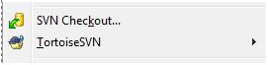
Рис. 1. Контекстное меню папки, не связанной с системой SVN
Выберите пункт «SVN Checkout…». Отобразится диалоговое окно
«Checkout» (рис. 2).
В поле «URL of repository» введите адрес репозитория. Убедитесь, что в поле «Checkout directory» указана папка для создания рабочей копии. Остальные поля оставьте заполненными по умолчанию. Нажмите кнопку «OK». На запрос имени пользователя и пароля введите свои учетные данные. При запросе о сертификате выберите опцию «Accept permanently».
Начнется загрузка репозитория.
После появления сообщения «Completed At revision: Xxxx» нажмите кнопку «ОК». Теперь созданная в начале работы папка представляет собой рабочую копию репозитория.
2. Добавление/удаление файла
Для того, чтобы добавить файл в рабочую копию, скопируйте его в папку и в контекстном меню файла (рис. 2) выберите пункт «TortoiseSVN -> Add».
После этого файл будет отмечен как добавленный и при выполнении операции «Commit» будет отправлен в репозиторий.
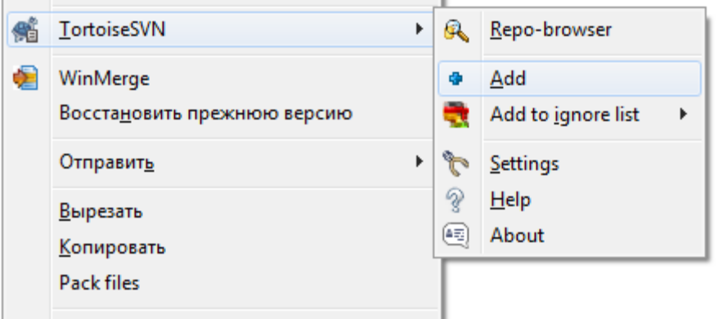
Рис. 2. Контекстное меню файла, не добавленного в SVN
Если необходимо удалить файл, который уже добавлен в SVN, необходимо в контекстном меню этого файла выбрать пункт «TortoiseSVN -> Delete» (рис. 3).
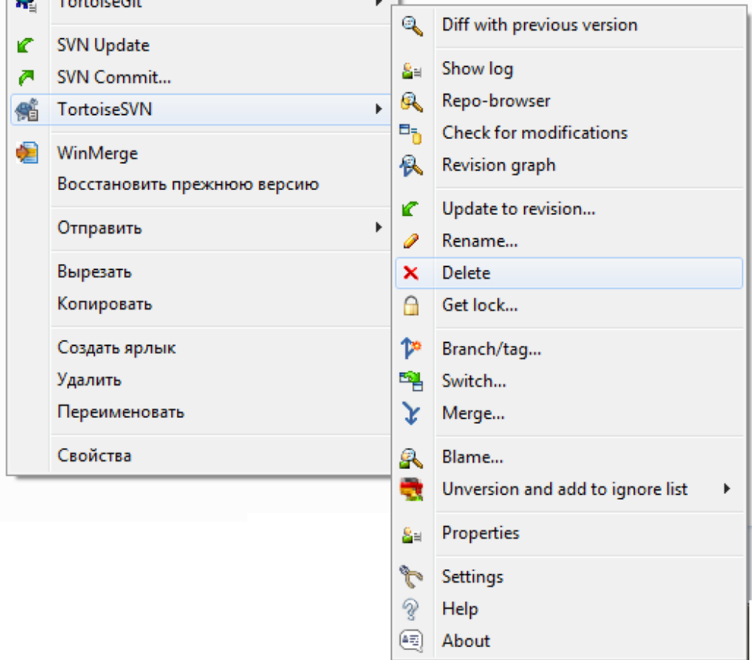
Рис. 3. Контекстное меню файла, добавленного в SVN
Файл будет удален из папки и помечен как удаленный в рабочей копии. При выполнении операции «Commit» файл будет удален из репозитория.
Если необходимо удалить файл, который в рабочей копии был помечен как добавленный, но в репозиторий еще не был добавлен (т. е. операция «Commit» еще не выполнялась), то в контекстном меню файла выберите пункт «TortoiseSVN -> Undo Add…» (рис. 4).

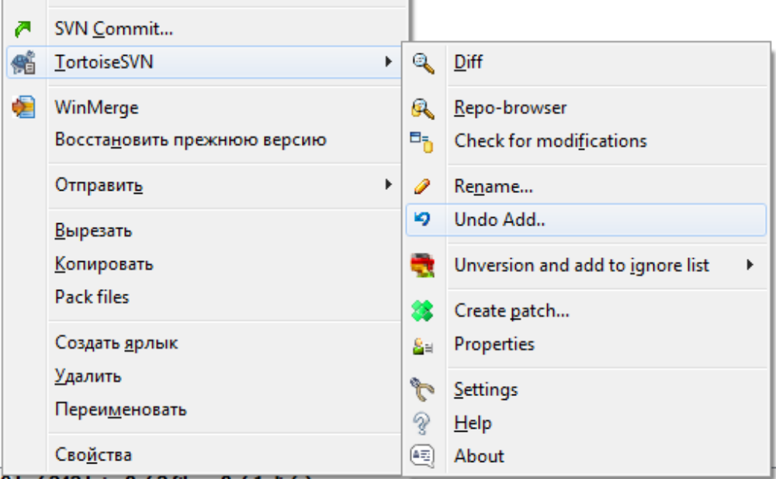

Рис. 4. Контекстное меню файла, помеченного как добавленный

Появится окно отмены внесенных изменений. Убедитесь, что удаляемый файл присутствует в списке и отмечен галочкой. Нажмите кнопку «ОК». Отобразится окно с результатами операции. Отметка «Добавлен» с файла будет снята, теперь файл не управляется системой SVN. Теперь его можно удалить штатными средствами операционной системы.

3. Загрузка из репозитория в рабочую копию (Update)
Для того, чтобы загрузить изменения из репозитория в рабочую копию, выберите в контекстном меню папки рабочей копии пункт «SVN Update»
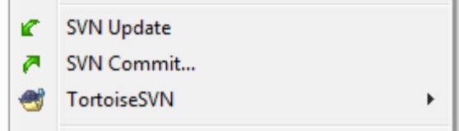
Рис. 5. Контекстное меню папки рабочей копии
Начнется обновление. Его ход и результаты отображаются в окне.

4. Загрузка из рабочей копии в репозиторий (Commit)
Для того, чтобы загрузить в репозиторий изменения, внесенные в рабочую копию, выберите в контекстном меню папки рабочей копии пункт «SVN Commit…». Отобразится окно подготовки к операции «Commit».

В поле «Message» введите комментарий, описывающий загружаемые изменения. Не забудьте включить в комментарий номер талона из системы JIRA. Пример комментария:
SE-37. Изменена размерность матрицы

В поле «Changes made» перечислены файлы, изменения по которым отправляются в репозиторий. Для каждого файла в столбце «Status» отображается его статус в системе SVN:
- added – файл был добавлен;
- modified – файл был изменен;
- deleted – файл был удален;
- non-versioned – файл присутствует в папке, но не был помечен как добавленный. Такие файлы стоит просматривать: нет ли среди них файлов, которые забыли добавить в SVN;
- missing – файл присутствует в SVN, но из папки был удален вручную. Такие файлы стоит просматривать: нет ли среди них файлов, которые забыли удалить из SVN.

После того, как убедились, что изменения в списке правильные, нажмите кнопку «ОК». Начнется загрузка изменений в репозиторий. Ее ход и результаты отображаются в окне.

